Leerdocument Geschiedenis voor periode 5 van Havo 5 versie Oktober 2020.
Wat je moet kennen:
De Historische Context ‘Duitsland in Europa 1918-1991’.
De 1e hoofdvraag: Leren Feniks pagina 245 t/m 258.
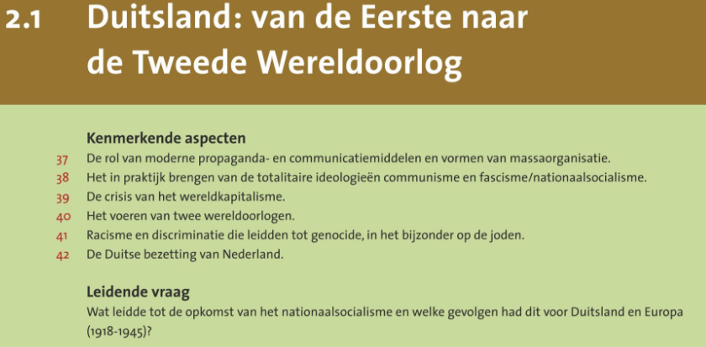
Bij de 1e hoofdvraag horen de volgende begrippen:
censuur, propaganda, conservatieve elite, noodtoestand, gedemilitariseerd, dolkstootlegende, hyperinflatie, Dawesplan, beurskracht in 1929, nationaalsocialisten, antisemitisme, fascistisch, ideologie, militarisme, paramilitair, massaorganisatie, rijksdagbrand in 1933, totalitaire dictatuur, nazificering, appeasement, conferentie van München, ultimatum, getto’s, capitulatie, rechtstaat, genocide.

De 2e hoofdvraag: Leren Feniks pagina 259 t/m 270.
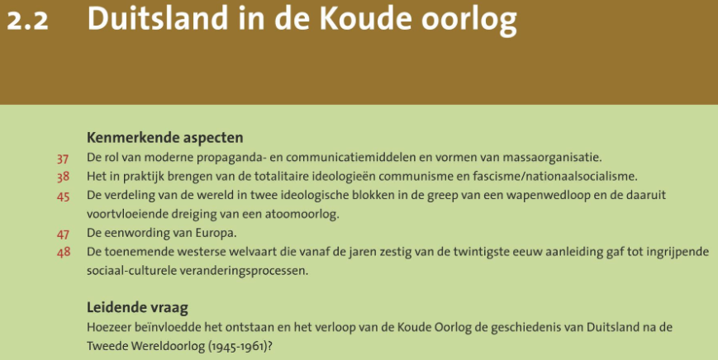
Bij de 2e hoofdvraag horen de volgende begrippen:
Slag bij Stalingrad, D-Day 1944, wereldoorlog, conferentie van Jalta, conferentie van Potsdam, massavernietigingswapens, denazificatie, Hiematvertriebenen, SED, invloedsfeer, Trumandoctrine, Marshallplan, containmentpolitiek, EGKS in 1951, Comecon in 1949, Blokkade van Berlijn 1948, Wirtschaftswunder, Westpolitik en Addenaur, NAVO 1949, BRD lid van de NAVO 1955, Stasi (inlichtingendienst van de DDR), Berlijnse Muur 1961,
De 3e hoofdvraag: Leren Feniks pagina: 271 t/m 276.
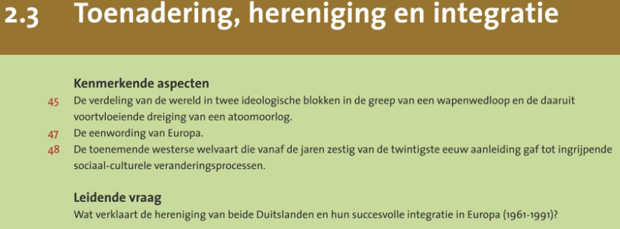
Bij de 3e hoofdvraag horen de volgende begrippen:
Ostpolitik en Willy Brandt, Glasnost, Perestrojka, Breznjevdoctrine, Val van de muur 1989, Hereniging van de DDR en BRD in 1990, Uiteenvallen van de Sovjet-Unie in 1991.

De begrippen / jaartallen en andere belangrijke gebeurtenissen staan op je eigen poster-overzicht.
Je kunt dit overzicht controleren door je eigen poster te vergelijken met de tijdbalk die je vindt op het Duitsland instituut. Ga naar www.smitgs.nl – Historische contexten – Nieuwe examens vanaf 2021 – H en V Duitsland in Europa – Tijdlijn. Op de drie Tijdlijnen kun je de informatie vergelijken met de informatie die op je eigen poster staat.

Voor de eindtoets moet je de volgende kenmerkende aspecten kennen en kunnen toepassen.
- De kenmerkende aspecten van Tijdvak 9 en Tijdvak 10.
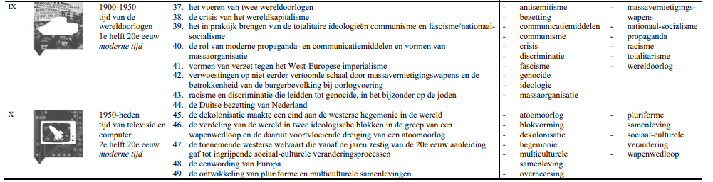
Toelichting en uitleg van deze kenmerkende aspecten vindt je op
www.smitgs.nl – Tijdvakken – Tijd van Wereldoorlogen en Tijd van televisie en computers.

Je kunt een antwoord geven op de volgen leerdoelen van de historische context Duitsland in Europa 1918-1991.
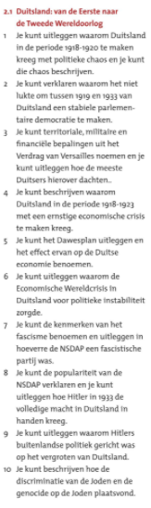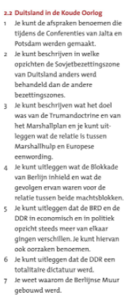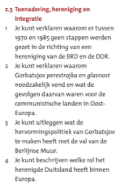
In de eindtoets zal voor een deel ook de vragen van Feniks terugkomen (zie leerwijzer – huiswerk).
Die vragen vindt je dus terug in de leerwijzer.

Welke manier(en) van leren kun je gebruiken?
- Kijk naar de leerdoelen, kun je een antwoord geven? Zo niet… Zoek het antwoord op in de bewuste paragraaf en onderstreep in je boek de kern van het antwoord. (je mag schrijven in je boek)
- De begrippen van de HC Duitsland in Europa moet je oefenen via Quizlet. Ga naar www.smitgs.nl – Historische contexten – Nieuwe examens vanaf 2021 – H en V Duitsland in Europa – Begrippen HC Duitsland in Europa 1918-1991.
Uitgangspunt zijn de begrippen op de site van www.smitgs.nl en niet de begrippen van je boek!
- Maak de Test Jezelf van deze historisch context via de online methode van Feniks.
- Gebruik de Posters en probeer met de informatie op de poster de leerdoelen te beantwoorden.
- Je hebt de samenvatting van de HC Duitsland gelezen / geleerd.
  - De ontbrekende woorden ingevuld.
  - En de kenmerkende aspecten gekoppeld aan de juiste zinnen.
  - De begrippen onderstreept of gearceerd.
  - Gebeurtenissen met jaartallen moet je kunnen opnoemen. (staan ook op je poster)

